安徽省桐城市嬉子湖中心学校八年级第十一章《功和机械能》总复习集体备课教学设计
第 3周第 43、44课时
主备人：黄学元 审核人： 审批人：
学 科： 八年级物理 班 级： 802班 上课时间：2015年5月29日

课 题 |  |  | 第十一章《功和机械能》复习 |  | 授课人 | 黄学元
课 型 |  |  | 新课 | 班班通使用 | 应用班班通
教学目标  （知识与能力；过程与方法；情感态度与价值观） |  |  | 1、知识与技能目标：  （1）使学生深刻理解功的概念，明确功的公式，掌握功的计算。  （2）知道什么是机械功以及怎样量度机械功的大小。会理解和计算机械功功率.  （3）知道什么是机械效率,它的大小与那哪些因素有关。  （4）知道动能和势能的初步概念以及决定它们大小的因素。了解动能和势能如何转化的。  2、过程与方法目标：  （1）通过师生互动，让学生理解做功的两个必要因素，理解功的计算公式，知道功的原理和功率的概念。  （2）培养学生的观察能力。  3、情感、态度与价值观目标：  （1）培养学生严谨的科学态度。  （2）培养学生的科学世界观。
教材分析 | 重点 |  | 功和功率的概念；机械功和机械能的概念；机械效率的计算和怎样提高机械效率；动能和势能的相互转化。
教材分析 | 难点 |  | 做功的两个因素；结合实际理解功率的概念。
教学过程
新  授 |  | m  机 动能  V  重力势能 m  械 势能 h  弹性势能——形变程度  能 转化：动能 势能  一、基础练习  1、力学里所说的功包括两个必要因素：一是作用在物体上的力；二是物体在力的方向上通过的距离。  2、功的原理：使用机械时，人们所做的功，都不会少于直接用手所做的功；即：使用任何机械都不省功。 公式：W=FS  3、功率：单位时间内所做的功，它是表示物体做功快慢的物理量。公式P=W/t  二、复习内容  1、功：  （1）力学里所说的功包括两个必要因素：一是作用在物体上的力；二是物体在力的方向上通过的距离。  （2）不做功的三种情况：有力无距离、有距离无力、力和距离垂直。  即物体受力没有移动；是物体沿力方向通过的距离；物体凭惯性运动。  巩固：☆某同学踢足球，球离脚后飞出10m远，足球飞出10m的过程中人不做功。（原因是足球靠惯性飞出）。  （3）力学里规定：功等于力跟物体在力的方向上通过的距离的乘积。 公式：W=FS  （4）功的单位：焦耳，1J= 1N·m 。  把一个鸡蛋举高1m ，做的功大约是0.5 J 。  （5）应用功的公式注意：  ①分清哪个力对物体做功，计算时F就是这个力。  ②公式中S 一定是在力的方向上通过的距离，强调对应。  ③ 功的单位“焦”（牛·米 = 焦），不要和力和力臂的乘积（牛·米，不能写成“焦”）单位搞混。  2、功的原理：  （1）内容：使用机械时，人们所做的功，都不会少于直接用手所做的功；即：使用任何机械都不省功。  （2）说明： （请注意理想情况功的原理可以如何表述？）  ①功的原理是一个普遍的结论，对于任何机械都适用。  ②功的原理告诉我们：使用机械要省力必须费距离，要省距离必须费力，既省力又省距离的机械是没有的。  ③使用机械虽然不能省功，但人类仍然使用，是因为使用机械或者可以省力、或者可以省距离、也可以改变力的方向，给人类工作带来很多方便。  ④我们做题遇到的多是理想机械（忽略摩擦和机械本身的重力）理想机械：使用机械时，人们所做的功（FS）= 直接用手对重物所做的功（Gh）  （3）应用：斜面  ①理想斜面：斜面光滑 理想斜面遵从功的原理；  ②理想斜面公式：FL=Gh 其中：F：沿斜面方向的推力；L：斜面长；G：物重；h：斜面高度。  如果斜面与物体间的摩擦为f ，则：FL=fL+Gh；这样F做功就大于直接对物体做功Gh 。  3、功率：  （1）定义：单位时间里完成的功  （2）物理意义：表示做功快慢的物理量。  P  W  t  =  （3）公式： = Fv  根据功率的导出式：P＝Fv可知功率一定时，要增大F，必须减小v，即汽车上坡时要换低速档。  （4）单位：主单位 W 常用单位 kW 、mW 、马力  换算：1kW=10³W 1mW=10⁶ W 1马力=735W  某小轿车功率66kW，它表示：小轿车１s 内做功66000J  （5）比较功率大小方法 a、做功时间相同，比较做功的多少，在时间相同时，做功越多功率越大。  b、做功相同时，比较做功时间长短，在做相同多的功，用时越短，功率越大  三、复习过程  例1：如图5所示的四种情景中，人对物体做功的是  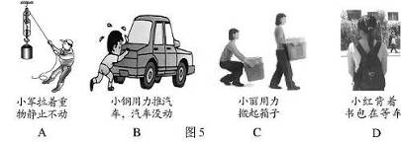  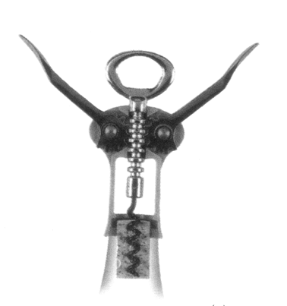  例2：.下列关于力做功的说法，正确的是  压把  螺旋钻头  压把  A．人提着箱子站在地面不动，手的拉力对箱子没有做功  B．人把箱子从二楼提到三楼，手的拉力对箱子没有做功  C．汽车在水平公路上匀速行驶，汽车所受重力对汽车有做功  D．过山车向下运动过程中，车上乘客所受重力对乘客没有做功  例3：如图是一种开瓶器。使用时将螺旋钻头旋进软木塞， 再用双手按压把即可将瓶塞拔出。钻头做得尖细是为了 ，压把相当于 。王哲在5s内将瓶塞拔出，若瓶塞长5㎝，瓶塞受到的平均阻力为200N，则王哲克服瓶塞阻力做了 J功，其做功的功率为 W。  例4你思考过“人在水平路面上前进时是否要克服重力做功”这个问题吗？小文同学对此进行了研究．她通过查阅资料得知，人体的重心大约位于肚脐上方2寸、脊椎前1寸处，人只要走路，其重心就必然会发生上下位置的变化，重心升高就需要克服重力做功．小文假设人在正常走路时，重心在人体中的位置近似不变，她行走了100m，有关测量数据如下表（表中的步距是指跨出每一步两脚之间的距离）：  （1）小文同学注意到，当自己的前脚跨出时重心会下降，而后脚收起时重心会升高，则她每走一步，自己的重心会下降或升高多少米？  （2）小文行走100m需要克服重力做多少功？克服重力做功的功率多大？  （3）通过分析，你认为人在水平路面上通过走路来进行锻炼时，哪些因素会影响人的锻炼效果？  例5请你设计一个测量两位同学从一楼上到三楼做功快慢的实验。（1）已提供的器材是秒表和皮尺，还需要的器材是_______________；（2）实验需要测量的物理量是__________、__________和__________。（3）请写出比较两位同学做功快慢的方法。  四、堂上练习  1、下列过程中，人对物体做功的是 ( )  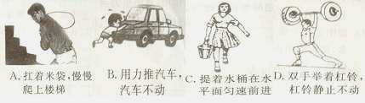  2、下列关于功率和机械效率的说法中，正确的是（ ）  - 功率大的机械，做功一定多  B．做功快的机械，功率一定大  - 效率高的机械，功率一定大  D．做功多的机械，效率一定高  3、以下几种情况中，力对物体做功的有( B )  A．人用力提杠铃，没有提起来  B．沿着斜面把汽油桶推上车厢  C．用力提着水桶水平移动2米，水桶离地面高度不变  D．物体在光滑水平面上匀速前进二米  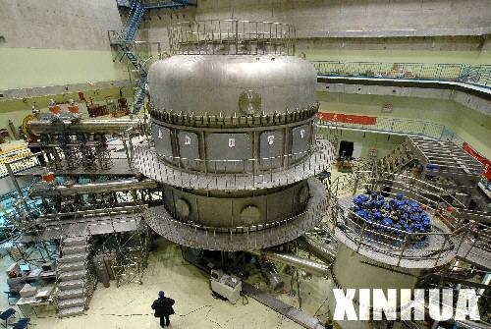  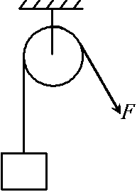  4、图4是中国科学家在建造的世界上第一个全超导核聚变“人造太阳”。在组装时，需要用如图4所示的滑轮把重为1000牛的物体匀速提升12米，则作用在滑轮上的拉力F为______牛，绳子对重物所做的功为________焦，若提升重物所用的时间为1分钟，则绳子对重物做功的功率为________瓦。  5、一质量为3000kg的汽车沿着长为5.4km的盘山公路匀速行驶，当它从山脚行驶到高为0.5km的山顶时，耗时15min，汽车发动机的牵引力为4000N。求：  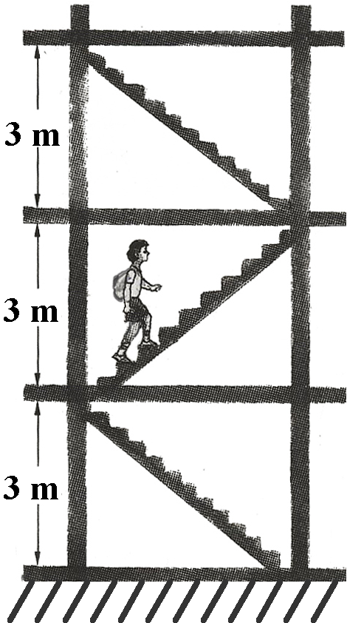  （1）汽车行驶的速度。  （2）汽车发动机牵引力做的功。  （3）汽车发动机牵引力的功率。  6、如图小明同学体重为50kg，背着重为60N的书包，书包带与小明  的肩部接触的总面积为300cm²．求：  (1)书包带对小明肩部的压强.  (2)小明背着书包走到了三楼的课室，在这过程中他做的功．  (3)此过程小明用了20s．他做功的功率是多少．
   | 力的大小（F） | 移动距离（s） | 做功多少（W）
  手提升G | G | h | Gh
  动滑轮提升G | G/2 | 2h | Gh
  结论 | 1、W=Fs ；2、使用任何机械都不能省功
  质量m/kg | 步距S/m | 腿长l/m | 时间t/s
  50 | 0．50 | 0．65 | 100
作业 |  | 1、跳伞运动员在“中华第一高楼”----上海金茂大厦进行跳伞。运动员从345m的高度跳下，在下落过程中运动员的重力势能 (选填“增大”“不变” 或“减小”) ，若以________为参照物，运动员是静止的  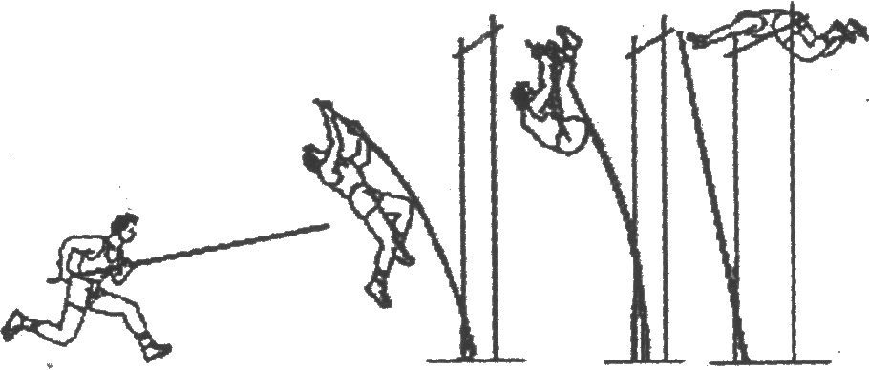  2、初三（1）班《八荣八耻》宣传栏中记述着：“某高楼大厦发生高空抛物不文明行为，一位老太太被抛下的西瓜皮砸伤……”，被抛下的西瓜皮在下落过程中逐渐增大的物理量是  助跑  撑杆起跳  越横杆  A．重力势能 B．动能 C．重力 D．密度  3、下图表示撑杆跳高运动的儿个阶段：助跑、撑杆起跳、越横杆。在这几个阶段中能量的转化情况是：  ⑴.助跑阶段，运动员消耗体内的化学能______ (选填“大于”、“小于”或“等于”)运动员和撑杆获得的动能。  ⑵.撑杆起跳阶段，运动员的______________能增加。  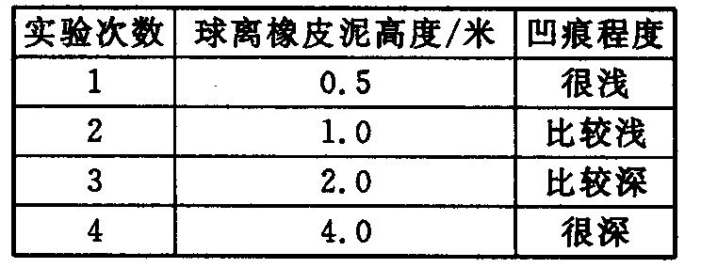  ⑶.运动员越过横杆后，运动员将_______________能转化_________________能。  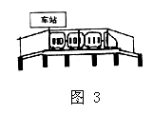  4、在学习势能知识时，小明同学猜想物体的重力势能的大小可能与以下三个因素有关：①物体高度，②物体质量大小，③物体所处地理位置。为了证明自己的猜想，首先决定对因素①进行验证．他把橡皮泥平铺在水平面上，让1个小球从不同高度自由下落，记录结果如表所示。  （1）该同学依据判断重力势能的大小 ；  （2）本实验的结论是 ；  （3）若想对因素②进行验证，你认为实验中应控制相等的变量是 。  5、如何有效地提高能量利用率是人类所面临的一项主要任务，图3是某轻轨车站的设计方案示意图，该图表明与站台前后连接的轨道都有一个小坡度。请说明这种设计可以节能的理由。
教学反思

